Hizufügen allgemeiner Informationen zu Videoangeboten in Stud.IP

1. Gewünschte Informationen in Textfeld "Allgemeine Informationen eintragen"
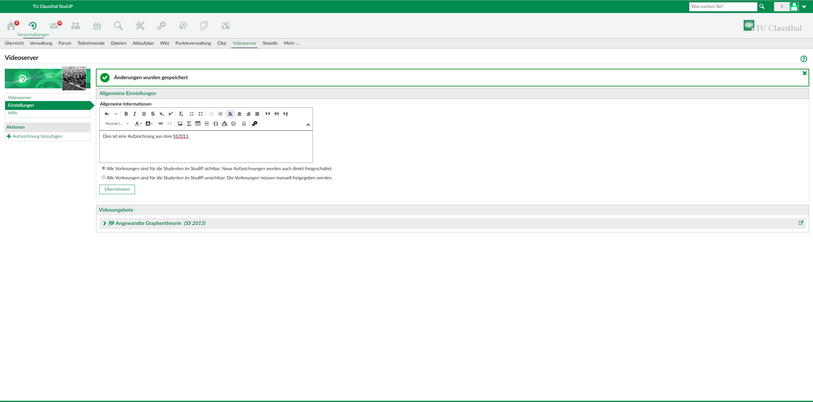

2. Klick auf "Übernehmen"

Anschließend wird die Information wie in der Abbildung unten dargestellt angezeigt.


